



מבקר המדינה | דוח על הביקורת בשלטון המקומי | התשפ"ד-2024

ביקורת חברתית

העסקת עובדים באמצעות קבלני שירות ברשויות המקומיות

העסקת עובדים באמצעות קבלני שירות ברשויות המקומיות 

הרשויות המקומיות מספקות לתושביהן שירותים ממלכתיים ומקומיים מסוגים שונים הן באמצעות עובדים המועסקים על ידיהן ישירות והן באמצעות עובדים המועסקים על ידי גורמים חיצוניים שעימם מתקשרות הרשויות המקומיות במסגרת פעילותן השוטפת. לצורך כך הרשויות המקומיות נעזרות בספקים חיצוניים, ובהם קבלני שירות. חלק מההתקשרויות של הרשויות המקומיות נעשות באמצעות מכרזים משותפים של החברה למשק וכלכלה (משכ"ל)[1]. קבלן השירות הוא שמעסיק את העובדים, מתקשר איתם בחוזה ודואג לתנאים ולזכויות שלהם. צורת העסקה זו עלולה להגביר את פגיעותם של עובדי קבלני השירות, בשל חוסר ביטחון תעסוקתי, תנאי העסקה משתנים, שכר נמוך ותנאים סוציאליים מינימליים. עובדים אלה חשופים אפוא לניצול יותר מעובדים אחרים, וגובר בעניינם הצורך באכיפת דיני העבודה על ידי המעסיק. הצורך בהקפדה על קיום דיני העבודה מקבל משנה תוקף כאשר מזמין השירות הוא גוף ציבורי. בחוק להגברת האכיפה של דיני העבודה, התשע"ב-2011, יוחדו הסדרים חוקיים לשמירה על זכויותיהם של עובדים מוחלשים ובהם עובדי קבלן. לשם כך נקבעה בחוק אחריותם המינהלית, האזרחית והפלילית של מזמיני שירות, ובהם הרשויות המקומיות, בכל הקשור לשמירת זכויותיהם של עובדי הקבלן בחצרותיהם.

|  |  |  |  |  |  |  |  |
| --- | --- | --- | --- | --- | --- | --- | --- |
| **כ-105,000** |  | **885,540 ש"ח** |  | **כ-19 מיליון ש"ח** |  | | **36%** |
| עובדי קבלני שירות -  כ-55,000 בתחום הניקיון, וכ-50,000 בתחום השמירה והאבטחה הועסקו בישראל ב-2023 על פי נתוני משרד העבודה |  | סך השווי הכספי של 18,858 הפרות שכר שהתגלו בביקורות משכ"ל ב-2022 |  | סכום הכספים שהושבו לעובדי קבלני שירות בזכות פעילות המחלקה לאכיפת זכויות עובדים במשכ"ל (ביקורות שכר ותלונות עובדים) בשנים 2012 - 2023 |  | | מעובדי הקבלן שראיין צוות הביקורת בחמש הרשויות המקומיות שנבדקו (18 מתוך 50), לא היו מודעים לכל הזכויות המגיעות להם |
| **108,112 ש"ח** |  | **30%** |  | **563 ש"ח** |  | | **331** |
| סך השווי הכספי של 1,096 הפרות שכר כספיות בשנים 2020 - 2022 בארבע מהרשויות שנבדקו: 52,912 ש"ח - סך השווי של 403 הפרות בעיריית בני ברק, 6,863 ש"ח - סך השווי של 44 הפרות בעיריית נתניה; 1,724 ש"ח - סך השווי של 37 הפרות בעיריית עפולה; 46,613 ש"ח - סך השווי של 612 הפרות בעיריית קריית ים[2] |  | שיעור הפרת "תשלומי קרן השתלמות" מסך כל הפרות השכר בשנים 2020 - 2022 בעפולה; 16% - שיעור הפרת "תשלום דמי הבראה" בנתניה; 23% - שיעור הפרת "מתן חופשה שנתית" בבני ברק; 11% - שיעור הפרת "הלנת שכר" בקריית ים |  | השווי הכספי הממוצע להפרת שכר פר עובד בשנים 2020 - 2022 בבני ברק; בקריית ים - 491 ש"ח; בנתניה - 327 ש"ח; בעפולה - 124 ש"ח; במשגב - לא חושבה עלות הפרת השכר |  | מספר הפניות של עובדי קבלן בתחום האבטחה והשמירה ושל עובדי ניקיון למוקד התלונות של משכ"ל בשנת 2022 (301 ו-30 בהתאמה) | |

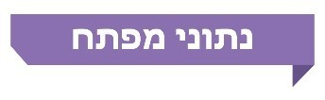

פעולות הביקורת

בחודשים מאי עד נובמבר 2023 בדק משרד מבקר המדינה את העסקתם של עובדי קבלני שירות ברשויות המקומיות. הבדיקה נעשתה בחמש רשויות מקומיות: בעיריות **בני ברק, נתניה, עפולה** ו**קריית ים** ובמועצה האזורית **משגב** (הרשויות המקומיות שנבדקו). בדיקות השלמה נעשו בחברה למשק וכלכלה בע"מ (משכ"ל) ובמשרד העבודה - מינהל הסדרה ואכיפת חוקי עבודה. הביקורת התמקדה בעובדי קבלני שירות המועסקים בתחומי הניקיון, השמירה והאבטחה - תחומים שבהם נדרש ריבוי ידיים עובדות והשכר נמוך. בביקורת נבדקו מנגנוני הפיקוח והבקרה שמפעילות הרשויות המקומיות על תנאי ההעסקה של עובדים אלה וכן מודעות העובדים לזכויותיהם.

תמונת המצב העולה מן הביקורת

ליקויים

**החלטה על העסקת עובדים באמצעות קבלני שירות** - היקף ההתקשרויות עם קבלני שירות בשנת 2022 עמד על 55,503,098 ש"ח בעיריית **בני ברק** (כ-300 עובדים[3]), 58,442,717 ש"ח בעיריית **נתניה** (כ-600 עובדים), 12,495,033 ש"ח בעיריית **עפולה** (כ-186 עובדים), 8,566,028 ש"ח בעיריית **קריית ים** (כ-300 עובדים) ו-6,036,865 ש"ח במועצה האזורית **משגב** (כ-131 עובדים). בחמש הרשויות שנבדקו (עיריות **בני ברק, נתניה, עפולה** ו**קריית ים** והמועצה האזורית **משגב**) לא נמצאו מסמכים המתעדים את הנסיבות שהובילו לקבלת ההחלטה על המעבר להעסקה לא-ישירה, לרבות ביצוע תחשיב לבדיקת הכדאיות הכלכלית בהעסקת עובדים באמצעות קבלני שירות. כפועל יוצא היעילות הכלכלית של המהלך לא הייתה שיקול בהחלטה על התקשרות עם קבלני השירות.

**הגנה על זכויות עובדים - נוהל עירוני** - שלא בהתאם לחוזר מנכ"ל משרד הפנים מדצמבר 2016 בו נקבע כי על מנכ"ל רשות מקומית לוודא הכנתו של נוהל פנימי פרטני מחייב בנושא העסקת עובדי קבלן, המותאם להוראות החשב הכללי 7.11.3 ולוודא כי הרשות פועלת על פיו, עלה כי עיריות **בני ברק**, **נתניה**, **עפולה** ו**קריית ים** והמועצה האזורית **משגב** לא הכינו נוהל פנימי פרטני כנדרש בחוזר המנכ"ל, והמנכ"לים שלהן לא וידאו כתיבת נוהל כאמור, המטמיע את הוראות החקיקה הרלוונטיות בהתאם לאופייה של כל רשות ורשות.

**פיקוח על זכויות עובדים באמצעות משכ"ל** - במסגרת ניהול ההתקשרות של רשויות מקומיות באמצעות מכרזי משכ"ל עם קבלני שירות בהיקף כספי שבשנת 2022 הסתכם ב-1,423,643,401 ש"ח ובשנת 2023 (ינואר - יוני) הסתכם ב-823,295,417 ש"ח, המחלקה לאכיפת זכויות עובדים במשכ"ל מבצעת בדיקות שכר מדגמיות תקופתיות ומפעילה מוקד שכר טלפוני למתן מענה ישיר לעובדים. כך למשל, בשנת 2022 נעשו 819 בדיקות שכר ובשנת 2023 (ינואר - יוני) – 354 בדיקות שכר. בשנת 2022 התגלו כ-19,000 הפרות, רובן הפרות כספיות, בהיקף כספי כולל של כ-886,000 ש"ח. כמו כן עד סוף יוני 2023 התגלו 11,700 הפרות בהיקף כספי כולל של כ-521,000 ש"ח. הנזק הנגרם לעובדים כתוצאה מהפרות שכר אלה, וביתר שאת כשמדובר בעובדים בשכר נמוך בתחומי השמירה והאבטחה והניקיון, מחדד את הצורך בביצוע בדיקות השכר על ידי משכ"ל. מאגר הנתונים הממוחשב של משכ"ל לא שימש אותה כדי להנחות את בודקי השכר שלה להתמקד בהפרות שכיחות שהתגלו בבדיקות.

**מוקד טלפוני לפניות של עובדי קבלן** - נמצא כי על אף שבחוק להגברת האכיפה נקבע כי על מזמין שירות לקבוע דרך יעילה במקום העבודה למסירת הודעה על פגיעה בזכויות עובדים של הקבלן המועסקים אצלו, מספרי הטלפון שפורסמו על ידי משרד העבודה ויחידת הביקורת בחשב הכללי במשרד האוצר אינם פעילים, כך שאי אפשר להגיש תלונה באמצעותם.

**מינוי בודק שכר** - נמצא כי אף שהחוק להגברת האכיפה של דיני העבודה, התשע"ב-2011 (החוק להגברת האכיפה), קבע כי בודק שכר יערוך בדיקות בעניינם של 10% מהעובדים לפחות, אחת לתשעה חודשים לפחות, עיריות **עפולה** ו**קריית ים** לא מינו בודק שכר מטעמן ולכן לא בוצעו בדיקות שכר בהתקשרויות הישירות שלהן עם קבלני השירות. עם זאת, במסגרת ההתקשרויות שהן עשו באמצעות מכרזי משכ"ל, המחלקה לאכיפת זכויות עובדים של משכ"ל היא שביצעה בדיקות שכר תקופתיות למענן. יצוין כי עיריות **בני ברק ונתניה** והמועצה האזורית **משגב** התקשרו עם בודק שכר.

**פיקוח על תנאי ההעסקה של עובדי קבלני שירות ברשויות המקומיות שנבדקו** - עיריית **עפולה** לא ביצעה ביקורות שכר ל-131 (כ-71%) מעובדי הקבלן שהיא מעסיקה באמצעות שלושה קבלני שירות. המועצה האזורית **משגב** ביצעה ביקורות שכר, אך בשלושה מתוך שישה דוחות ביקורת שכר לא צוין כמה עובדים נדגמו מסך העובדים שהעסיק קבלן השירות. בשלושת הדוחות הנוספים צוין כי הבדיקה בוצעה עבור ארבעה עובדים אך לא צוין שיעורם מכלל העובדים המועסקים. אם כך, אי אפשר לדעת אם גודל המדגם ששימש בביצוע ביקורות השכר אכן עמד בהוראות החוק להגברת האכיפה, המחייבות בדיקה מדגמית של 10% מהעובדים לפחות.

**הפרות שכר** - סך השווי הכספי של הפרות השכר בשנים 2020 - 2022 בעיריית **בני ברק** עמד על 52,912 ש"ח ובממוצע פר עובד שנבדק - 563 ש"ח; בעיריית **נתניה** - 6,863 ש"ח ובממוצע פר עובד שנבדק - 327 ש"ח; בעיריית **עפולה** - 1,724 ש"ח ובממוצע פר עובד - 124 ש"ח; בעיריית **קריית ים** - 46,613 ש"ח ובממוצע פר עובד שנבדק - 491 ש"ח. במועצה האזורית **משגב** לא חושבה עלות הפרות השכר. הפרות השכר בשנים 2022-2020 בהיקף הכספי הגדול ביותר בעיריית **בני ברק** היו מתן חופשה שנתית (כ-27% מהסכום הכולל של ההפרות שהתגלו), ניכוי סכומים אסורים משכרו של העובד (כ-21%) ותשלום דמי חגים (כ-14%); בעיריית **נתניה** - תשלום קצובת נסיעה (25%), תשלומי קרן השתלמות (14%), תשלום דמי הבראה (14%). בחלק מההפרות שהתגלו לא חושב גובה ההחזר הכספי המגיע לעובדים; בעיריית **עפולה** - תשלום לקרן השתלמות (37%), פדיון חופשה (17%); בעיריית **קריית ים** - תשלום דמי הבראה (11%), מתן חופשה שנתית (10%), תשלום לקרן השתלמות (10%); במועצה האזורית **משגב** דוחות הביקורת היו מצומצמים בהיקפם, ולרוב לא חושב סכום ההחזר הכספי בגין ההפרות.

**מעקב אחר ממצאי בדיקות השכר -** בעיריות **בני ברק**, **נתניה** ו**קריית ים** הסתפקו בהצהרת קבלני השירות על תיקון ההפרות, בעוד בדיקת המעקב של בודק השכר העלתה כי חלק לא תוקנו. כך למשל ב-50 מתוך 715 הפרות שכר שהתגלו ב-22 בדיקות שכר שבוצעו בין ינואר 2020 לאוגוסט 2022 בעיריית **בני ברק**, וב-10 מתוך 864 הפרות שכר שהתגלו ב-18 בדיקות שכר בעיריית **קריית ים**. עיריית **עפולה** והמועצה האזורית **משגב** לא עקבו אחר דוחות ביקורת השכר ולא דאגו שההפרות יתוקנו.

**בטיחות בעבודה -** הבדיקה העלתה כי למרות אחריותן לבטיחות עובדי הקבלן המועסקים בחצרותיהן בהתאם לנקבע בפקודת הבטיחות בעבודה [נוסח חדש], התש"ל-1970 ובחוזר המנכ"ל 9/2016, בעיריות **בני ברק**, **נתניה** ובמועצה האזורית **משגב** לא קיים נוהל פנימי בנוגע למעקב אחר בטיחותם של עובדי קבלני שירות המועסקים בתחומן. בעיריות **עפולה** ו**קריית ים** קיים נוהל בטיחות לעובדי קבלני שירות, המתבסס על הדינים השונים בתחום הבטיחות. חמש הרשויות המקומיות שנבדקו כללו בחוזי ההתקשרות עם קבלני השירות סעיף המתייחס לבטיחות העובדים. כל הרשויות שנבדקו הפעילו מנגנוני פיקוח ואכיפה על קבלני השירות באמצעות מפקחים אזוריים שבדקו את עמידת הקבלנים במחויבויותיהם, לרבות אספקת ציוד לעובדים, קיום הדרכות ודיווח על ארועי בטיחות. כך עלה גם מסיורים שערך צוות הביקורת בשטח.

**מנגנונים להגשת תלונות -** אף שבהוראת תכ"ם 8.2.1 נקבע כי יש להתקין במקום בולט וגלוי תיבה לקבלת תלונות מאת עובדי הקבלן, עיריות **בני ברק** ו**נתניה** לא הציבו תיבה לקבלת תלונות מעובדי קבלן המועסקים אצלן.

**מניעת הטרדה מינית** - נמצא כי על אף שהחוק למניעת הטרדה מינית קבע כי מעסיק המעסיק יותר מ-25 עובדים חייב לקבוע תקנון שבו יובאו עיקרי הוראות החוק בדבר הטרדה מינית ולפרסמו בקרב עובדיו, בעיריות **בני ברק**, **עפולה** ו**קריית ים** פורסם התקנון בעברית בלבד ולא בשפות אחרות, אף שמועסקים בהן עובדי קבלני שירות שאינם דוברי עברית, ומשכך אינם יכולים לקרוא או להבין את תוכן התקנון המפורסם.

**שיתוף ציבור -** בהליך של שיתוף ציבור שבוצע ע"י משרד מבקר המדינה ברשויות המקומיות שנבדקו, רוב עובדי הקבלן שרואיינו התלוננו על גובה השכר שהם מקבלים והביעו רצון להיות מועסקים ישירות על ידי הרשות המקומית. כשליש מהמרואיינים לא היו מודעים לכל הזכויות המגיעות להם, ומעטים מהם קיבלו הסבר על זכויותיהם מהחברה המעסיקה או מהאחראי ברשות המקומית. עם זאת רובם היו שבעי רצון מהיחס כלפיהם מצד הקבלן המעסיק והרשות המקומית מזמינת השירות.



**מעקב אחר ממצאי בדיקות השכר** - משרד מבקר המדינה מציין לחיוב את עיריות **בני ברק** ו**נתניה** עלביצוע מעקב אחר קבלני השירות בכל הנוגע לתיקון הפרות השכר. עם זאת, יש חשיבות לכך שדוח המעקב יפורסם בסמוך לדוח בדיקת שכר לשם הגברת האפקטיביות של בדיקות השכר, שכן יש הפרות שאי אפשר לתקן למפרע.

עיקרי המלצות הביקורת

מומלץ לעיריות **בני ברק**, **נתניה**, **עפולה** ו**קריית ים** ולמועצה האזורית **משגב** לבחון את החלטותיהן בנוגע להעסקת עובדים באמצעות קבלני שירות ולבססן באמצעות הליך סדור ומתועד של בחינת כל השיקולים הרלוונטיים ובהם בדיקת כדאיות כלכלית.

על עיריות **בני ברק, נתניה, עפולה** ו**קריית ים** והמועצה האזורית **משגב** להכין נוהל פנימי פרטני בהתאם לחוזר מנכ"ל - המותאם להנחיות החשב הכללי, הוראות התכ"ם והוראות כל דין - בנושא של הגנה על זכויות עובדים המועסקים על ידי קבלני שירות בתחומי השמירה, האבטחה והניקיון.

על עיריות **עפולה** ו**קריית ים** להתקשר עם בודקי שכר כמתחייב בדין כדי לבצע בדיקות שכר עבור עובדי קבלני השירות שהתקשרו איתם. אי-ביצוע בדיקות שכר כמתחייב עלול לגרום לפגיעה בזכויותיהם של עובדי הקבלן; יתרה מזו, יש בו כדי לחשוף את הרשויות המקומיות לתובענות אזרחיות ופליליות ואף לסנקציה מינהלית של עיצום כספי במקרה של הפרת דיני העבודה ופגיעה של קבלני השירות בזכויות העובדים.

על עיריות **בני ברק** **ונתניה** להציב תיבת תלונות במקום בולט וליידע את עובדי הקבלן על מקום הימצאות התיבה כמתחייב בחוזר מנכ"ל משרד הפנים 9/2016; זאת כדי לאפשר להם להגיש תלונה במקרה של הפרת זכויותיהם.

מומלץ כי עיריות **בני ברק** **ונתניה** והמועצההאזורית **משגב** יכינו נוהל פנימי המפרט את כללי המעקב אחר בטיחותם של עובדי קבלני שירות מטעמה, על פי מאפייניה של העבודה בתחומים אלה. לנושא זה חשיבות יתרה לנוכח העובדה שבפקודת הבטיחות בעבודה (נוסח חדש), התש"ל-1970, חסרה התייחסות מפורשת לעבודה בתחום הניקיון, השמירה והאבטחה, תחומים שבהם מועסקים העובדים המוחלשים ביותר מכלל המועסקים ברשויות המקומיות.



**שוויין הכספי של ההפרות שהתגלו בביקורות שכר שביצעה משכ"ל לעובדי קבלני שירות, 2022 (בש"ח)**

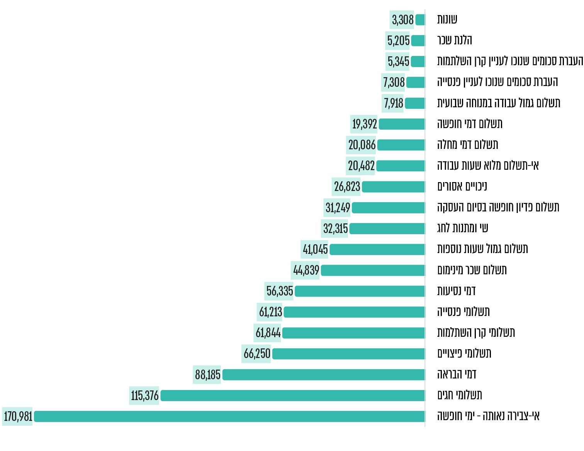

על פי נתוני משכ"ל - היחידה לאכיפת זכויות עובדים, בעיבוד משרד מבקר המדינה.

* בביקורות שכר של המחלקה לאכיפת זכויות עובדים בשנת 2022 התגלו 18,858 הפרות, 14,437 מהן הפרות כספיות בהיקף כולל של 885,540 ש"ח, על פי החלוקה בתרשים לעיל.

סיכום

רשויות מקומיות רבות בישראל ובעולם נעזרות בספקים חיצוניים, ובהם קבלני שירות, לצורך מתן שירותים לתושביהן. צורת העסקה זו חושפת את העובדים לסכנה של ניצול לרעה, במיוחד בתפקידים שבהם נדרש ריבוי ידיים עובדות והשכר נמוך, כדוגמת ניקיון, שמירה ואבטחה. תפקידים אלה מאופיינים בתנאי עבודה ירודים ובחוסר ביטחון תעסוקתי, והעוסקים בהם פגיעים במיוחד וזקוקים להגנה ולאכיפת דיני העבודה על ידי המעסיק.

ממצאי הביקורת הצביעו על ליקויים בבקרות שעשו הרשויות המקומיות שנבדקו על תנאי ההעסקה של עובדי קבלני השירות המועסקים בתחומי שיפוטן, חלקם אף חושפים את העובדים לפגיעה מהותית בזכויותיהם. הרשויות המקומיות שנבדקו לא אכפו על קבלני השירות את תיקון ההפרות והסתפקו במעקב של בודק השכר בלבד, ללא התערבות וללא דיון עם הקבלן על ההפרות שהתגלו.

על הרשויות המקומיות שנבדקו לבצע בדיקות שכר בהתאם לדין ולקיים בקרה הדוקה על בדיקות אלה, בכלל זה אכיפה של תיקון ההפרות על קבלני השירות, לפי החוק להגברת האכיפה. עליהן להשתמש בכל הכלים העומדים לרשותן על פי הדין כדי לאכוף את חובתם של קבלני השירות לספק לעובדיהם את הזכויות המגיעות להם. לנוכח חולשתם של עובדי קבלני השירות בשוק העבודה והיותם פגיעים לניצול וליחס לא הוגן מצד המעסיק, נודעת חשיבות יתרה להגברת הפיקוח של הרשויות המקומיות על תנאי העסקתם של עובדים אלה ולפיתוח מנגנונים להבטחת זכויותיהם.

1. בדוח זה ההתייחסות היא למשכ"ל ולחברה הבת שלה, החברה לפיתוח משאבי אנוש בשלטון המקומי (1995) בע"מ.
2. במועצה האזורית משגב לא חושב השווי הכספי של הפרות השכר.
3. מספר העובדים נלקח מתוך דוחות ביקורת שכר וחושב כממוצע מספר העובדים בבדיקות בתקופות שונות.